УТВЕРЖДАЮ

1-ый заместитель директора Государственного унитарного предприятия города Москвы «Информационно - аналитический центр ЕИС «Жилище»

___________________ Д.В. Тыртов
«_____» ______________ 2013 г.

Разработка ИС «КУРС»
Ввод новых атрибутов КПУ для учета семей и жилищных условий
(№ УИТ 176/3 от 29.05.2013 г.,
пункт плана – 1.95 версия 2)

Требования к задаче

На 15листах

Начальник отдела системного анализа и документирования

__________________ Жемионис В.Ю.

«___»______________2013г.
Главный специалист отдела системного анализа и документирования

_________________ Ильин И.Р.

«___»______________2013г.
Начальник отдела
информационно - программного обеспечения

________________ В.В. Иконников
«_____» ______________ 2013 г.
Оглавление
1 Основание для разработки 3
2 Цели задачи 3
3 Термины и обозначения 3
4 Требования к задаче 3
4.1 Ввод и отображение на экранной форме «Учетное дело» нового атрибута – «Состав семьи» 3
4.2 Добавление условия поиска для нового атрибута в списках КПУ, ордеров и жилой площади 5
4.3 Формирование новых полей (и справочников). Создание механизма выбора и отображения информации в КПУ 7
4.3.1 Создание экранной формы «Информация о факте ухудшения жилищных условий (переселение)» 8
4.3.2 Создание экранной формы «Информация о наличии проблемной ситуации и ее решении(переселение)» 10
5 Формирование новых окон «Дата снятия с рег. учета в ПВС» и «Дата Вывоза семьи» 14
5.1 Создание окна «Дата снятия с рег. учета в ПВС» 14
5.2 Создание окна «Дата Вывоза семьи» 15
5.3 Групповая операция ввода даты снятия с рег. учета в ПВС и даты вывоза семьи 15
5.4 Вывод информации в списках КПУ 17
5.4.1 Добавление новых условий поиска для списка КПУ 17

Основание для разработки
Основанием для разработки является:
- письмо о необходимости доработки ИС «КУРС» № УИТ 176/3 от 29.05.2013;
- статья 10 закона г. Москвы «Об обеспечении права жителей г. Москвы на жилые помещения» № 29.

Цели задачи
- Ввод и отображение на экранной форме учетного дела (КПУ) нового атрибута – «Состав семьи»;
- Добавление условия поиска для нового атрибута в списках КПУ, ордеров и жилой площади;
- Формирование новых полей (и справочников). Создание механизма выбора и отображения информации в КПУ:
  - О факте ухудшения жилищных условий;
  - О наличии проблемной ситуации;
  - О решении проблемной ситуации;
- Вывод информации в списках КПУ;
- Добавить новые условия поиска для списка КПУ;

Термины и обозначения
ИС Информационная система «Курс»
БД База данных
КПУ Карточка постановки на учет
ПВС Паспортно-визовая служба

Требования к задаче

Ввод и отображение на экранной форме «Учетное дело» нового атрибута – «Состав семьи»
В целях определения потребности в размере и типе жилого помещения в ИС «КУРС» необходимо ввести новый атрибут учетного дела (КПУ) – «Состав семьи».
Новый атрибут учетного дела должен автоматически формироваться для КПУ всех направлений и состояний
В Таб. 1 представлен алгоритм формирования нового атрибута:
Таб. 1. «Алгоритм формирования атрибута «Состав семьи»»
Кол-во строк «Всего зарегистрировано на данной площади»,где (REG_PERSON)=1 | Родственные отношения (RELATION) | Формируемое значение атрибута (справочные данные)
1 | Анализ не проводится | 1
2 | = (2 или 6 или 10 или 14 или 18 или 22 или 26 или 30) у одного из членов семьи | 2 чел (супруги)
2 | ≠ (2 или 6 или 10 или 14 или 18 или 22 или 26 или 30) у всех членов семьи | 2 чел (не супруги)
3 | = (2 или 6 или 10 или 14 или 18 или 22 или 26 или 30) у одного из членов семьи | 3 чел (супруги)
3 | ≠ (2 или 6 или 10 или 14 или 18 или 22 или 26 или 30) у всех членов семьи | 3 чел (не супруги)
≥4 | Анализ не проводится | 4 и более

Описание полей Таб. 1:
- Всего зарегистрировано на данной площади - информация о проживании граждан по адресу постановки на учет хранится в поле REG_PERSON таблицы Person_Relation_Delo схемы KURS3;
- Родственные отношения - информация о родственных отношениях граждан проживающих по адресу постановки на учет хранится в поле RELATION таблицы Person_Relation_Delo схемы KURS3(из классификатора =10);
Полученную информацию о «Составе семьи» необходимо выводить на экранной форме «Учетное дело» в верхнем блоке «Заявитель» после строки:
всего в семье 3 чел., на учете 0 чел., зарегистрировано на указанной площади 3 чел (см.Рис. 1)
информацию необходимо выводить в следующем виде:
«Состав семьи - в соответствии со ст.20 закона г. Москвы «Об обеспечении права жителей г. Москвы на жилые помещения» № 29» – «Формируемое значение атрибута» (см. таб.№ 1.)
При внесении в учетном деле изменений в части состава семьи и родственных отношений (КПУ -> «Данные о людях»->Изменение данных о человеке) (см.Рис. 2) новый атрибут «Состав семьи» должен пересчитываться.
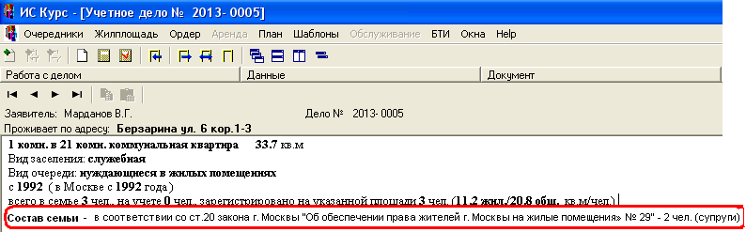
Рис. 1. Отображение информации о составе семьи

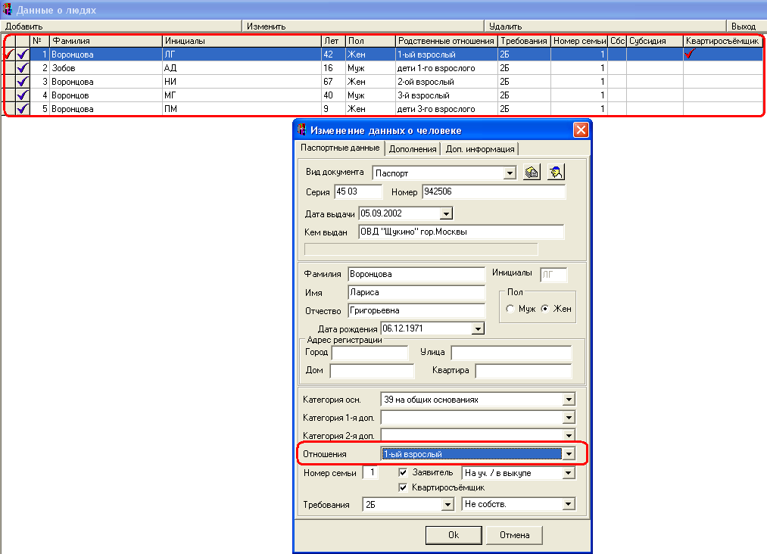
Рис. 2 Условия пересчета значения «Состав семьи »

Добавление условия поиска для нового атрибута в списках КПУ
Для отображения информации в формируемых в ИС «КУРС» списках КПУ необходимо добавить новое поля «Состав семьи»(см.Рис. 3).
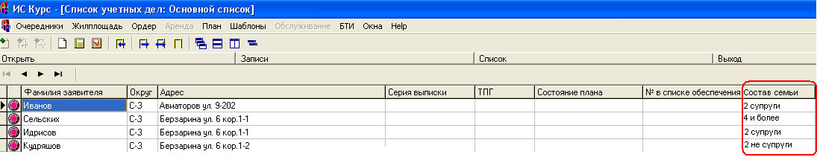
Рис. 3. Столбец «Состав семьи» в списках КПУ

Для осуществления поиска по добавленным столбцам требуется добавить новые условие поиска, которые должны располагаться на экранной форме «Добавить условия поиска» (Основное меню вкладка «Записи»-> «Добавить») (см.Рис. 4).
Значения условий поиска (из справочника):
- 1
- 2 чел (супруги)
- 2 чел (не супруги)
- 3 чел (супруги)
- 3 чел (не супруги)
- 4 и более
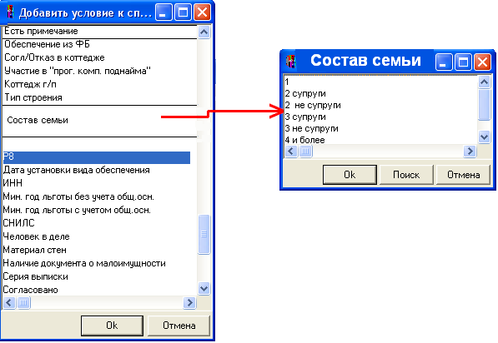
Рис. 4 Условия поиска

Для списка КПУ необходимо добавить новый столбец «Кол-во зарег.»(количество зарегистрированных) в котором необходимо отображать информацию о количестве людей в КПУ, которые зарегистрированы на данной площади (REG_PERSON таблицы Person_Relation_Delo схемы KURS3) (см.Рис. 5)
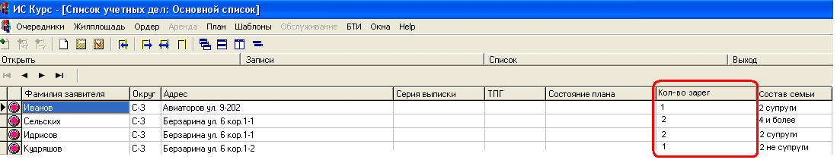
Рис. 5. Новый столбец «Кол-во зарег.»

Формирование новых полей (и справочников). Создание механизма выбора и отображения информации в КПУ
В целях оптимизации процесса учета семей проживающих в сносимых домах, а также автоматизации процесса получения оперативной информации, необходимой для определения хода реализации программ переселения, в пункт меню учетного дела «Работа с делом» подпункт «Изменить» необходимо добавить новые операции (см.Рис. 6):
- Факт ухудшения жилищных условий (переселение);
- Наличие проблемы и ее решение (переселение)
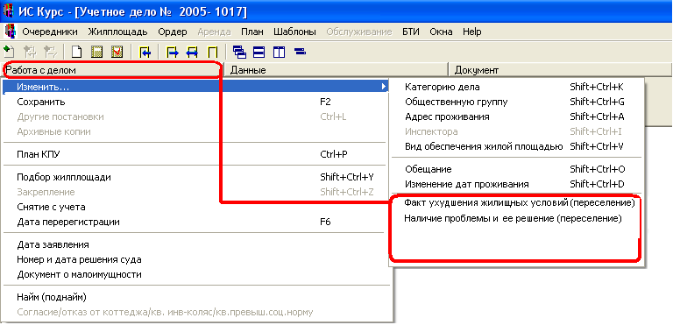
Рис. 6. Добавление новых операций
    - Создание экранной формы «Информация о факте ухудшения жилищных условий (переселение)»
При выборе операции «Факт ухудшения жилищных условий (переселение)» в подпункте «Изменить» меню «Работа с делом» должен осуществляться вызов экранной формы «Информация о факте ухудшения жилищных условий», которое состоит из следующих полей (см.Рис. 7):
- Причина ухудшения
- Дата ухудшения
- Примечание
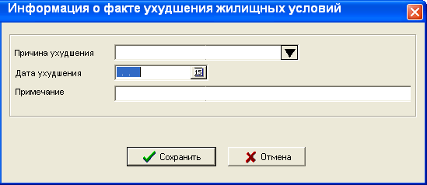
Рис. 7. Эскиз экранной формы «Информация о факте ухудшения жилищных условий»

Кнопка «Сохранить» должна быть доступна пользователю при условии заполненных полей «Причина ухудшения», «Дата ухудшения» или заполненного поля «Примечание».

Детальное описание полей экранной формы «Информация о факте ухудшения жилищных условий» представлено в Таб. 2
Таб. 2.Описание полей экранной формы «Информация о факте ухудшения жилищных условий».
Наименование поля | Тип поля | Примечание | Условия заполнения
Причина ухудшения | Список | Выбор из классификатора*.  Обязательное заполнение при условии, что поле «Дата ухудшения» заполнено | УО
Дата ухудшения | Дата | Ручной ввод  Обязательное заполнение при условии, что поле «Причина ухудшения» заполнено | УО
Примечание | Текст | Ручной ввод  (не более 60 символов) | Н
*- значения из классификатора (классификатор должен быть реализован в АРМ «Администратор»):
- Изменения порядка пользования жилыми помещениями путем совершения сделок;
- Обмен жилыми помещениями;
- Невыполнение условий договоров о пользовании жилыми помещениями, повлекшее выселение граждан в судебном порядке;
- Изменение состава семьи, в том числе в результате расторжения брака;
- Вселение в жилое помещение иных лиц (за исключением вселения временных жильцов);
- Выдел доли собственникам жилых помещений;
- Отчуждение имеющегося в собственности граждан и членов их семей жилого помещения или частей жилого помещения;
- Пустая строка
При выборе пустой строки необходимо очистить значение всех атрибутов на открытой экранной форме. При сохранении данного выбора необходимо удалить данные из таблицы хранения атрибутов для данного КПУ.
Информацию об ухудшении жил. условий за последние 5 лет необходимо выводить на экранной форме «Учетное дело» в верхнем блоке «Заявитель» после строки «Состав семьи» (см.Рис. 8). Информация выводится в несколько строк при условиях, что от текущей даты до «Даты ухудшения» меньше 5 лет и заполнена «Причина ухудшения»:
- 1 строка – заголовок блока: «Ухудшение жил. условий за последние 5 лет»
- 2 строка - значение атрибута «Причина ухудшения»
- 3 строка – значение атрибута «Дата ухудшения»
- 4 строка – значение атрибута «Примечание»
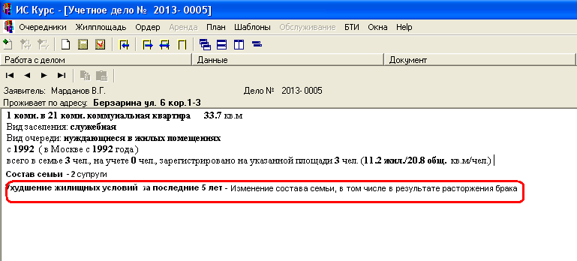
Ухудшение жил. условий за последние 5 лет
Невыполнение условий договоров о пользовании жилыми помещениями, повлекшее выселение граждан в судебном порядке;
05.04.2009
Текст из примечания
Рис. 8. Вывод информации об ухудшении жил. условий в КПУ
    - Создание экранной формы «Информация о наличии проблемной ситуации и ее решении(переселение)»
При выборе операции «Наличие проблемной ситуации и ее решение (переселение)» в подпункте «Изменить» меню «Работа с делом» должен осуществляться вызов экранной формы «Информация о наличии проблемной ситуации и ее решении», которое состоит из двух блоков «Информация о наличии проблемной ситуации», «Информация о решении проблемной ситуации» и следующих полей (см.Рис. 9):
- Информация о наличии проблемной ситуации
  - Проблема
  - Дата возникновения проблемы
  - Примечание
- Информация о решении проблемной ситуации
  - Способ решения проблемы
  - Дата решения проблемы
  - Примечание
Детальное описание полей экранной формы «Информация о факте ухудшения жилищных условий» представлено в Таб. 3.

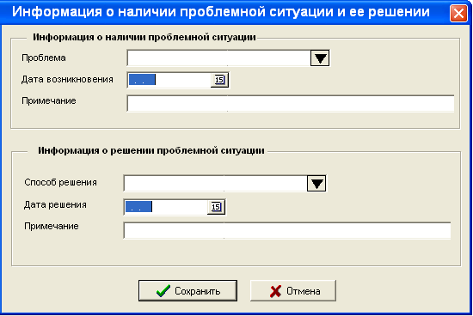
Рис. 9. Эскиз экранной формы «Информация о наличии проблемной ситуации и ее решении»

Кнопка «Сохранить» должна быть доступна пользователю при условии заполненных полей «Проблема», «Дата возникновения» или заполненного поля «Примечание» (блок «Информация о наличии проблемной ситуации»).
Также без заполненных полей «Проблема», «Дата возникновения», «Примечание» (блок «Информация о наличии проблемной ситуации») сохранение значений в полях: «Способ решения», «Дата решения» или «Примечание» (блок «Информация о решении проблемной ситуации») должно быть недоступно.
Таб. 3. Описание полей экранной формы «Инф. о наличии проблемной ситуации и ее решении».
Блок | Наименование поля | Тип поля | Примечание | Условия заполнения
Информация о наличии проблемной ситуации | Проблема | Список | Выбор из классификатора**  Обязательное заполнение при условии, что поле «дата возникновения проблемы» заполнено | УО
Информация о наличии проблемной ситуации | Дата возникновения проблемы | Дата | Ручной ввод  Обязательное заполнение при условии, что поле «Проблема» заполнено | УО
Информация о наличии проблемной ситуации | Примечание | Текст | Ручной ввод  (не более 60 символов) | Н
Информация о решении проблемной ситуации | Способ решения проблемы | Список | Выбор из классификатора***  Обязательное заполнение при условии, что поле «дата решения проблемы» заполнено | УО
Информация о решении проблемной ситуации | Дата решения проблемы | Дата | Ручной ввод  Обязательное заполнение при условии, что поле «Способ решения проблемы» заполнено | УО
Информация о решении проблемной ситуации | Примечание | Текст | Ручной ввод  (не более 60 символов) | Н

** - значения из классификатора (классификатор должен быть реализован в АРМ «Администратор»):
- Самозахват;
- Отсутствие собственника – выморочка;
- Служебное жилое помещение
- Проживание по договору ренты
- Одиноко проживающие граждане, требующие персонального подхода;
- Пустая строка
При выборе пустой строки необходимо очистить значение всех атрибутов на открытой экранной форме. При сохранении данного выбора необходимо удалить данные из таблицы хранения атрибутов для данного КПУ.

***- значения из классификатора (классификатор должен быть реализован в АРМ «Администратор»):
- Перевод жилого помещения в собственность Москвы;
- Выселение;
- Перезаключение договора ренты;
- Переоформление служебной площади
- Пустая строка
При выборе пустой строки необходимо очистить значение всех атрибутов на открытой экранной форме. При сохранении данного выбора необходимо удалить данные из таблицы хранения атрибутов для данного КПУ.
      - Вывод информации в списках КПУ
Для отображения информации об ухудшении жилищных условий (см. пункт 4.3.1) и информации о наличии проблемной ситуации и ее решении (см. пункт 4.3.2) в списки учетных дел (КПУ) необходимо добавить новые столбцы:
- Ухудшение жил. условий за 5 лет
- Причина ухуд. (причина ухудшения);
- Д_ухуд. (Дата ухудшения);
- Примечание_ухуд (Примечание _ухудшения)
- Проблема;
- Способ реш. пробл. (способ решения проблемы);
- Д_реш. пробл. (Дата решения проблемы)
- Примечание_пробл. (примечание_проблемы)
      - Добавление новых условий поиска для списка КПУ
Для осуществления поиска по добавленным столбцам, требуется добавить новые условие поиска, которые должны располагаться на экранной форме «Добавить условия поиска» (Основное меню вкладка «Записи»-> «Добавить»)
Детальное описание условий поиска предоставлено в Таб. 4.Описание поля «Условия поиска»
Таб. 4.Описание поля «Условия поиска»
Наименование условия | Тип условия | Условие | Результат поиска
Ухудшение жил. условий за 5 лет | Список | (Текущая дата – дата ухудшения)≤5 | - «Нет инф» - если данные не вводились.  - "да, < 5лет";  - "да, >5лет".
Причина ухудшения | Список | Да /нет | Значение причины ухудшения
Дата ухудшения | Список | Да /нет | Значение даты ухудшения
Примечание ухудшения | Список | Да /нет | Значение примечания
Наличие проблемной ситуации | Список | Да /нет | Да/нет
Решение проблемной ситуации | Список | Да /нет | Да/нет
Дата решения | Список | Да /нет | Значение даты решения
Примечание проблемы | Список | Да /нет | Значение проблемы

Формирование новых окон «Дата снятия с рег. учета в ПВС» и «Дата Вывоза семьи»
В целях получения оперативной информации, необходимой для определения хода реализации программ переселения, в списки по изменению учетного дела (меню «Работа с делом»-> «Изменить») необходимо добавить новые операции (см.Рис. 10):
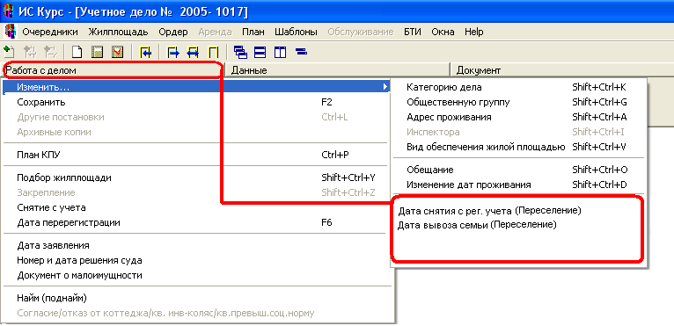
Рис. 10. Добавление новых пунктов операций

Создание окна «Дата снятия с рег. учета в ПВС»
При выборе пункта «Дата снятия с рег. учета в ПВС» в подпункте «Изменить» меню «Работа с делом» должен осуществляться вызов одноименного окна с полем «Дата снятия» (см.Рис. 11). Пункт меню «Дата снятия с рег. учета в ПВС» доступна при выполнении следующих условий:
- Направление учета – Переселение (97);
- Состояние КПУ – «Снято с учета»;
В случае, если описанные выше условия не соблюдаются пункт «Дата снятия с рег. учета в ПВС» должен быть не доступен (закрашен серым цветом) пользователю.
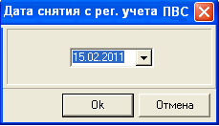
Рис. 11. Эскиз окна «Дата снятия с рег. учета в ПВС»

Детальное описание поля окна «Дата снятия с рег.учета» представлено Таб. 5
Таб. 5.Описание поля «Дата снятия»
Наименование поля | Тип поля | Примечание | Условия заполнения
Дата снятия | Дата | Ручной ввод | Н

Создание окна «Дата Вывоза семьи»
При выборе пункта «Дата вывоза семьи» в подпункте «Изменить» меню «Работа с делом» должен осуществляться вызов одноименного окна с полем «Дата снятия» (см.Рис. 12). Пункт меню «Дата вывоза семьи» доступна при выполнении следующих условий:
- Направление учета – Переселение (97);
- Состояние КПУ – «Снято с учета»;
В случае, если описанные выше условия не соблюдаются пункт «Дата вывоза семьи» должен быть не доступен (закрашен серым цветом) пользователю.
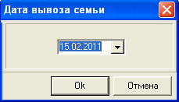
Рис. 12. Эскиз окна «Дата вывоза семьи»

Детальное описание поля окна «Дата вывоза семьи» представлено Таб. 6
Таб. 6.Описание поля «Дата снятия»
Наименование поля | Тип поля | Примечание | Условия заполнения
Дата вывоза | Дата | Ручной ввод | Н

Групповая операция ввода даты снятия с рег. учета в ПВС и даты вывоза семьи
В Список КПУ необходимо добавить новый пункт «Операции», который должен состоять из подпунктов (см. Рис. 13):
- Дата снятия с рег. учета в ПВС;
- Дата вывоза семьи,
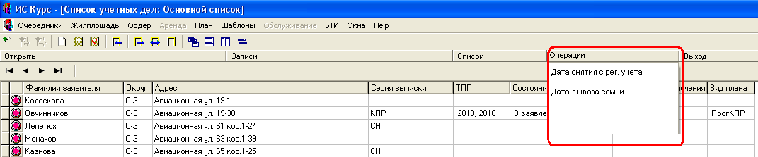
Рис. 13. Меню «Операции»
При выборе одного из пунктов должно появляться окно для ввода даты, по аналогии с окнами в пунктах 5.1, 5.2.
Меню «Операции» должно быть доступно пользователю при выполнении следующих условий:
- Направление учета – Переселение (97);
Для успешного выполнения операции пользователю необходимо на экранной форме «Список учетных дел» выделить необходимые КПУ (пункт контекстного меню «Пометить/снять пометку») и произвести вызов необходимого подпункта.
В случае, если в выбранном списке КПУ существуют учетные дела в состоянии отличном от «снято с учета» при вызове групповой операции необходимо выводить сообщение о невозможности такого действия: «Невозможно осуществить групповую операцию. Все выбранные дела должны быть в состоянии «Снято с учета»»
В случае, если в выбранном списке КПУ существуют учетные дела в которых уже проставлены значения «Дата снятия с рег. учета в ПВС» и/или «Дата вывоза семьи» необходимо выводить сообщение с предупреждением, что существующие даты будут перезаписаны: «Внимание! Выбранные дела содержат значения даты. Продолжить операцию?» (см.Рис. 14)
- Если пользователь нажимает кнопку «Да» -осуществляется перезаписывание существующих значений даты;
- Если пользователь нажимает кнопку «Нет»- осуществляется возврат на экранную форму списка учетных дел, без внесения изменений.
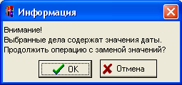
Рис. 14. Окно с предупреждением

Вывод информации в списках КПУ
Для отображения информации об дате снятия с рег. учета в ПВС (см. пункт 5.1) и даты вывоза семьи (см. пункт 4.3.2) в списки учетных дел (КПУ) необходимо добавить новые столбцы:
- Дата снятия с рег. учета;
- Дата вывоза
    - Добавление новых условий поиска для списка КПУ
Для осуществления поиска по добавленным столбцам, требуется добавить новые условие поиска, которые должны располагаться на экранной форме «Добавить условия поиска» (Основное меню вкладка «Записи»-> «Добавить»)
Детальное описание условий поиска предоставлено в Таб. 7
Таб. 7. Условия поиска
Наименование условия | Тип условия | Условие | Результат поиска
Наличие даты снятия с рег. учета в ПВС | Список | Да /нет | Да /нет
Дата снятия с рег. учета в ПВС | Дата | Выбор значения из календаря | Значение даты снятия с рег. учета в ПВС
Наличие даты вывоза семьи | Список | Да /нет | Да /нет
Дата вывоза семьи | Дата | Выбор значения из календаря | Значение даты вывоза семьи

При условии : Person_relation_delo. Affair_Stage = Affair. Affair_stage
О- обязательное, Н- необязательное, УО –условно -обязательное
О- обязательное, Н- необязательное, УО –условно -обязательное

